Муниципальное общеобразовательное учреждение

Юрьевская основная общеобразовательная школа

Островский район

***«Войной испепеленные года»***

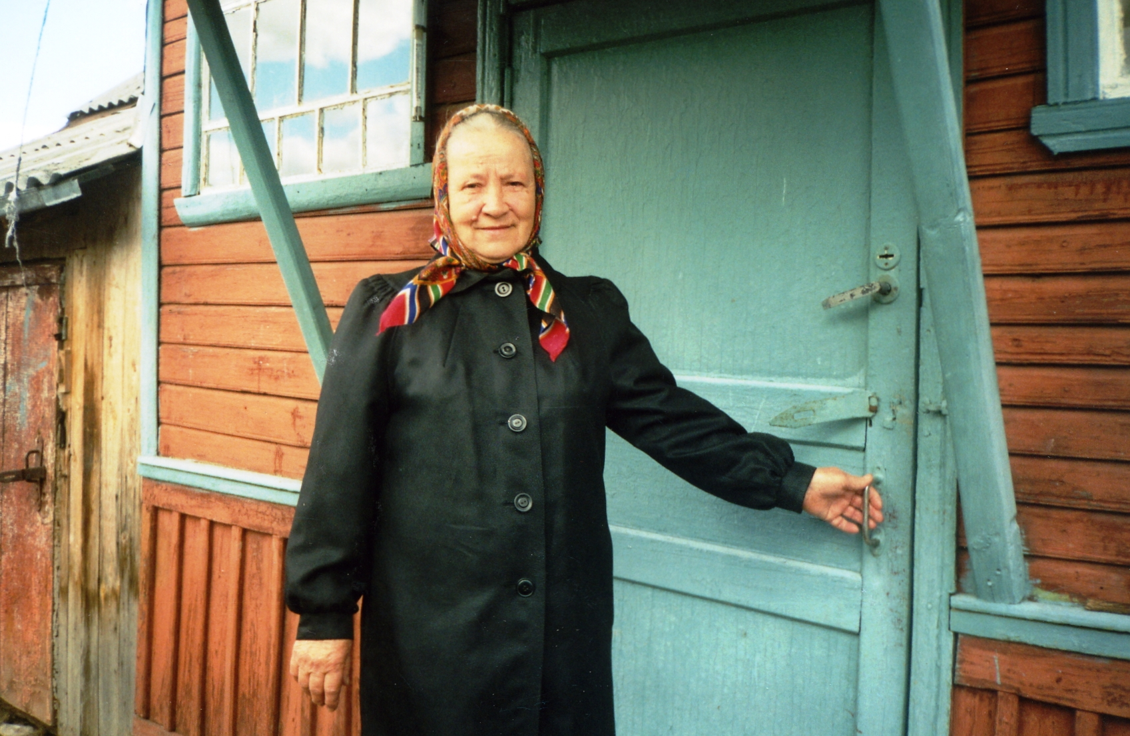

Гарькуша Лариса Ильинична

*Отгремела война,*

*Уже давней историей стала.*

*Но разве можно былое забыть!*

**Цели и задачи:**

* Воспитание у школьников нравственности, патриотизма, бережного отношения к историческому прошлому нашего народа, испытавшего все тяготы и горести в годы ВОВ.
* Приобщение учащихся к исследовательской работе и сохранению исторической памяти.
* Укрепление связи поколений.

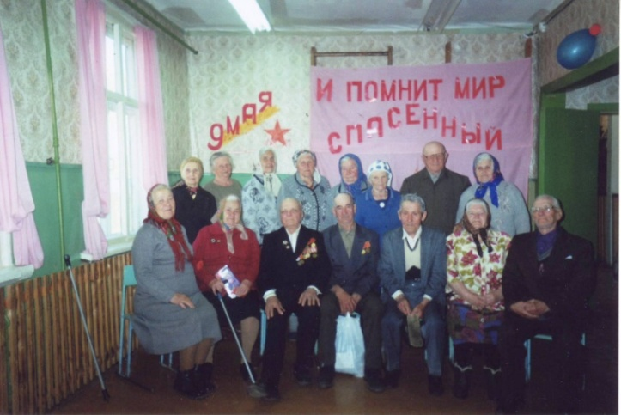

*День Победы. 2008 г. (фотография после праздничного концерта)*

Я хочу рассказать о прекрасной женщине, которой пришлось ждать сладкого мига освобождения почти целых три года.

9 мая 1945 год… Чужая земля… Бомбоубежище. Залпы орудий, бомбежка, запах гари. Знакомые и незнакомые лица. Кто-то плакал, кто-то смеялся, а кто-то молился. На всю жизнь запомнился этот день.

На родную землю вернулась только в сентябре 1945-го года.

Сколько трудностей, горя и испытаний выпало на долю этой хрупкой женщины, знает только она одна…

Родилась Гарькуша Лариса Ильинична в большой многодетной семье в селе Посат Одесской области. Затем семья перебирается в город Луганск.

В 41-м, когда началась Великая Отечественная война, Ларисе было 14 лет. В семье она была младшей. Мать ее, домохозяйка, занималась воспитанием дочерей. Главным кормильцем был отец Илья Иванович.

В декабре 42 года, когда старшие сестры рыли окопы, в дом ворвались немцы с автоматами и собаками и приказали Ларисе собираться. Ее вместе с другими девушками ждал нелегкий и долгий путь в Германию. Везли их в не отапливаемых вагонах, на полу кроме соломы ничего не было. «Не плачьте, в рай вас везут, » - весело говорил сопровождающий конвоир. «Раем» оказался барак с нарами и матрацами, набитыми стружкой, у одной из немок, которая выбирала их, словно живой товар, для работ на фабрике.

Основным питанием была брюква да вода. Хлеб выдавали один раз в неделю по субботам, на 10 человек буханку. В минуту отчаяния выть хотелось волком. Но вера остаться в живых и вернуться на Родину заставляла молчать и терпеть голод, холод и унижения. Стараясь как-то помочь подругам по несчастью, Лариса постоянно спорила с хозяйкой насчет еды, отдыха. Работали девчонки по 12-14 часов в сутки, без выходных. За острый язык не раз приходилось сидеть Ларисе в карцере, в сыром подвале с мышами и крысами. Сидя в полной темноте, Лариса мечтала об освобождении, о родном доме, о встрече с родными и близкими. Все время, пока она работала в Германии, ее семья не знала, жива она или нет.

Момента освобождения от рабства на чужой земле пришлось ждать долгих три года. Освободили узниц в апреле 1945 года американцы. Союзники угощали девчонок разной вкуснятиной: тушенкой, конфетами, шоколадом. Вот это были райские кушанья после вареной свеклы и брюквы!

Но счастливые дни длились недолго. На родной земле они были встречены чуть ли не как изменники Родины. Начались новые мытарства. Пробовала трудоустроиться, но везде, как только узнавали, что в Германии работала, тут же отказывали.

В 18 лет встретила свою первую любовь с ним и вернулась в родной Ворошиловград. Но брак длился недолго. Карьера военного для мужа была дороже любимой. Со временем Ларисе Ильиничне удалось устроиться ученицей на завод. Работая там, она закончила среднюю школу, заочно - техникум. Второй раз вышла замуж. В семье подрастала дочь Виктория. На заводе проработала 40 лет до самой пенсии. В 1998 году переезжает жить в наш поселок Красная Поляна. Лариса Ильинична Гарькуша награждена памятной медалью «Непокоренные» и дважды юбилейными медалями «50-лет Победы в ВОВ» и «60-лет Победы в ВОВ». У Ларисы Ильиничны две внучки, Даша и Катя, и два правнука.

Не жалуется на судьбу эта гордая и независимая женщина, не сетует, что выпало на ее долю столько трудностей и испытаний. Глядя на нее, не скажешь, что ей 82 года. Ясный ум, прекрасная память, добрый взгляд, а улыбка – просто загляденье! И главное теперь в ее жизни – это религия и семья. А те годы юности, опаленные войной, не сотрутся в ее памяти.

Лариса Ильинична достойна уважения, душевного внимания и тепла. Мы стараемся поддерживать с ней связь, приглашаем на праздники. Понимаем, что воспоминания о тех страшных днях ее жизни больно ранят ее душу и тревожат сердце. Я хочу выразить ей свою благодарность стихами:

«Спасибо Вам, что нам не довелось

Представить и узнать такие муки.

На Вашу долю все это пришлось:

Тревоги, голод, холод и разлуки».

|  |  |
| --- | --- |
| C:\Documents and Settings\Борис\Рабочий стол\Гарькуша\ф\File0022.jpg  *Гарькуша Л. И. в кругу семьи.*  *Луганск, 1958 г.* | C:\Documents and Settings\Борис\Рабочий стол\Гарькуша\ф\File0009.jpg  *Слева направо:*  *Лариса Ильинична*  *Мать – Ксения Ивановна*  *Сестра – Лидия Ильинична* |
| J:\Работа\Гарькуша\ф\File0010.jpg  *Гарькуша Л. И.*  *старший бухгалтер на заводе им. «Артема»*  *г. Луганск, 1960 г.* | J:\Работа\Гарькуша\ф\File0001.jpg  *Лариса Ильинична с правнуком Андреем*  *п. Красная Поляна, 2008 г.* |